**附件：联合体协议书**

**联合体协议书**

（所有成员单位名称） 自愿组成“联合体牵头人： ，联合体成员： 联合体”，共同参加 （项目名称） 投标。现就联合体投标事宜订立如下协议。

1. （某成员单位名称） 为联合体牵头人。

2.联合体牵头人合法代表联合体各成员负责本招标项目投标文件编制和合同谈判活动，并代表联合体提交和接收相关的资料、信息及指示，并处理与之有关的一切事务，负责合同实施阶段的主办、组织和协调工作。

3.联合体将严格按照招标文件的各项要求，递交投标文件，履行合同，并对外承担连带责任。

4.联合体各成员单位内部的职责分工如下：

1）联合体牵头人：

2）联合体成员：

……

5.本协议书自签署之日起生效，合同履行完毕后自动失效。

6.本协议书一式 份，联合体成员和招标人各执一份。

注：本协议书由委托代理人签字的，应附法定代表人签字的授权委托书。

联合体牵头人： （盖单位章）

法定代表人或其委托代理人： （签字）

联合体成员： （盖单位章）

法定代表人或其委托代理人： （签字）

年 月 日

**《响应真实性承诺书》**

内蒙古电力（集团）有限责任公司呼和浩特供电分公司：

我公司参与贵公司组织采购的 （项目名称），我公司承诺所提交的报名待审查材料、响应文件表述、响应文件内容是真实有效的。如有不实，则违反“诚实信用”原则，我公司承担由此引发的所有责任。

|  |
| --- |
| 供 应 商： （盖单位章） |
| 法定代表人（单位负责人）或其委托代理人： （签字） |
| 地址： |
| 电话： |
| 年 月 日 |

**法定代表人（单位负责人）身份证明**

**（适用于无委托代理人的情况）**

企业（供应商）名称：

单位性质：

地 址：

成立时间： 年 月 日

经营期限：

姓名： 性别：

年龄： 职务：

系 的法定代表人（单位负责人）。

|  |  |
| --- | --- |
| 法定代表人（单位负责人）  居民身份证复印件照片页 | 法定代表人（单位负责人）  居民身份证复印件国徽页 |

特此证明。

法定代表人（单位负责人）： （签字/签章）

供应商： （加盖单位公章）

年 月 日

**法人代表（单位负责人）授权委托书**

**（适用于有委托代理人的情况）**

本人 （姓名）系 （供应商名称）的法定代表人（单位负责人），现委托 （姓名）为我方代理人。代理人根据授权，以我方名义签署、澄清、说明、补正、递交、撤回、修改 （项目名称） (项目编号)(XXX标段)报名资料、响应文件、签订合同和处理有关事宜，其法律后果由我方承担。

委托期限： 。（可参考：自本委托书签署之日起至响应文件有效期满）

代理人无转委托权。

附：法定代表人（单位负责人）身份证复印件。

身份证照片页

身份证国徽页

附：委托代理人身份证复印件。

身份证国徽页

身份证照片页

供应商： **（盖章）**

法定代表人（单位负责人）： **（签字或签章）**

身份证号码：

委托代理人： **（签字）**

身份证号码：

联 系 方式：

年 月 日

**1：国家企业信用信息公示系统查询方式**

1、登录“国家企业信用信息公示系统”网站地址：<http://www.gsxt.gov.cn/index.html>，在查询窗口输入企业名称，点击查询。

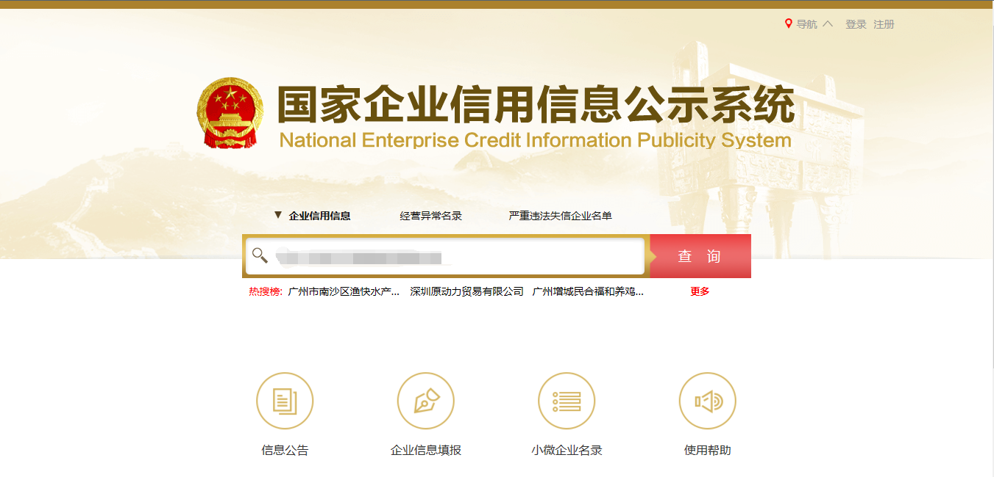

2、点击进入企业界面。

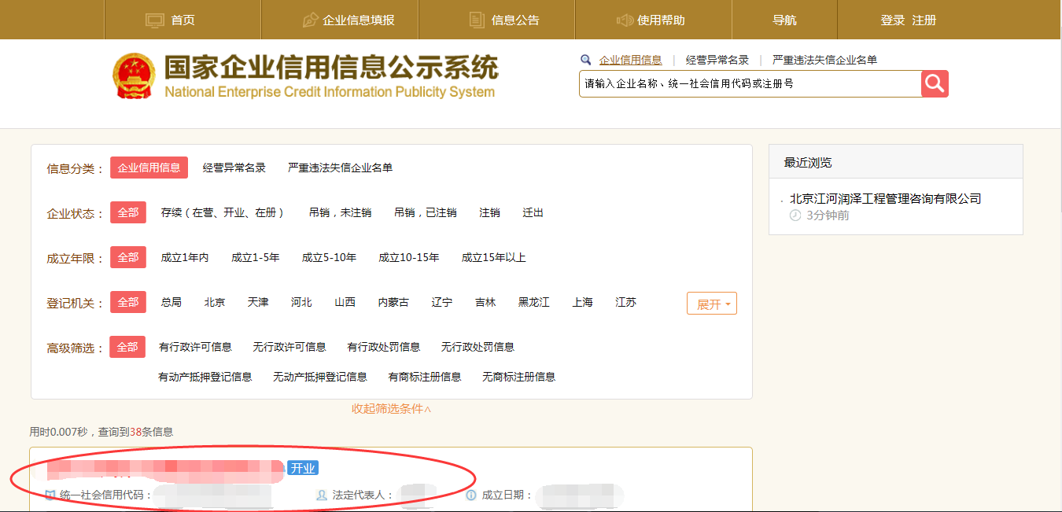

1. 点击“列入严重违法失信企业名单（黑名单）信息”，查询后截图。

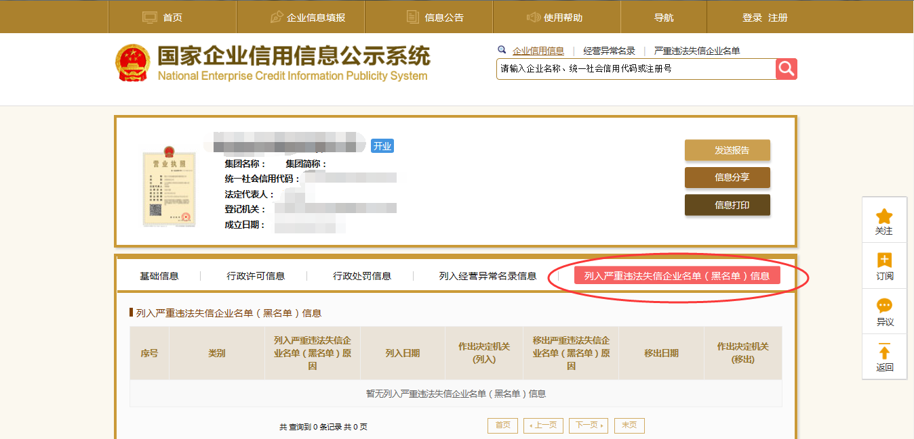

**2：信用中国查询方式**

1、国家信息中心主办“信用中国”网站地址：http://www.creditchina.gov.cn打开网页后，点击“信用服务”。

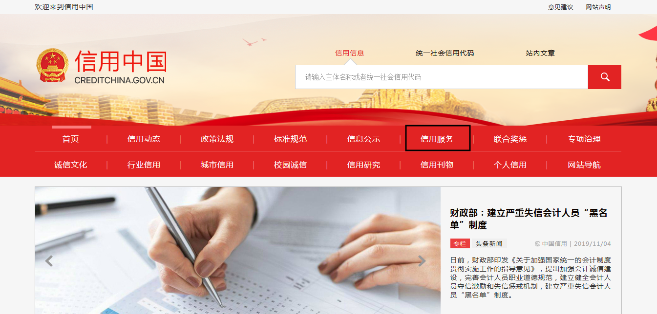

2、在以下页面中点击“失信被执行人”

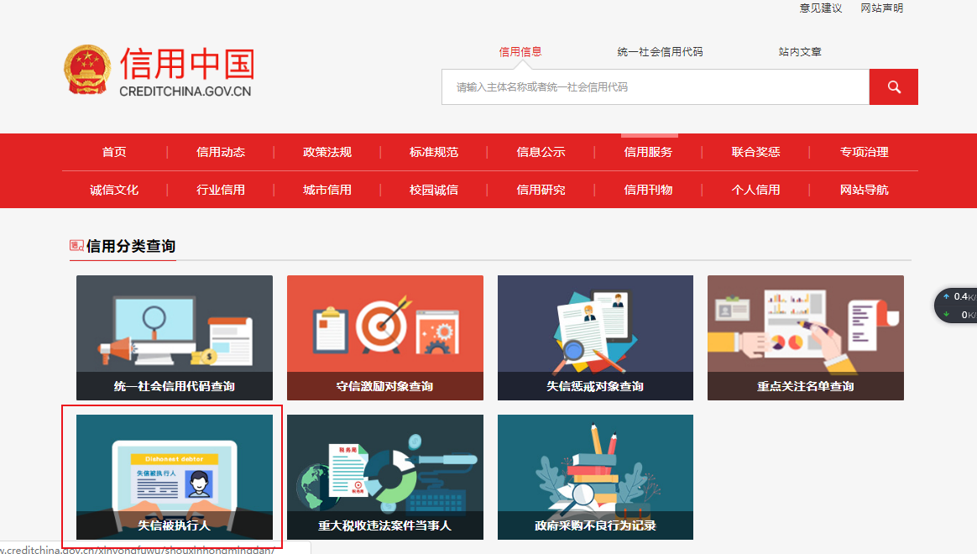

3、在弹出窗口进入链接网站，在查询窗口输入查询企业名称，将查询结果截图。

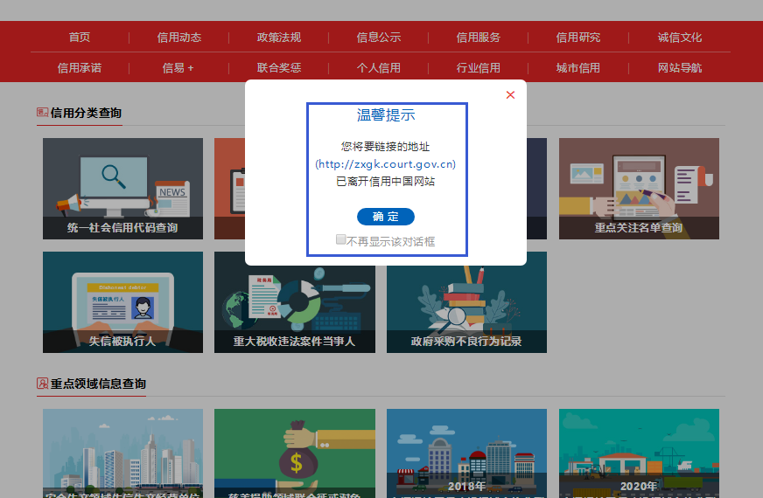

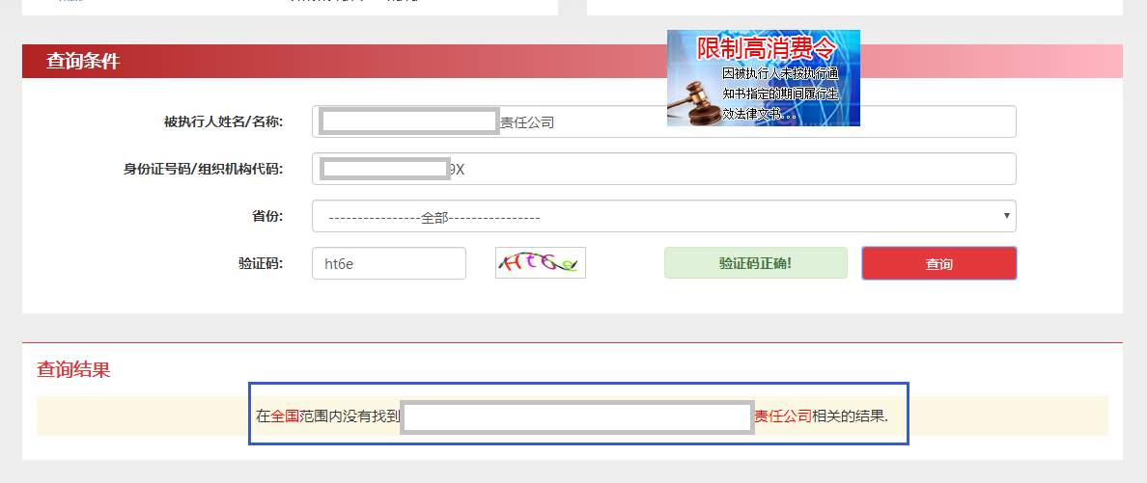

**3：中国裁判文书网查询方式**

**3.1.供应商查询**

（1）打开“中国裁判文书网”网站（http://wenshu.court.gov.cn/），点击高级检索；

（2）在全文检索中输入“行贿罪”，并选择“全文”；

（3）在“当事人”处输入供应商全称；

（4）在裁判日期范围选择近三年，点击检索；

（5）截取成功截图如下（须截取到左上角的时间）。

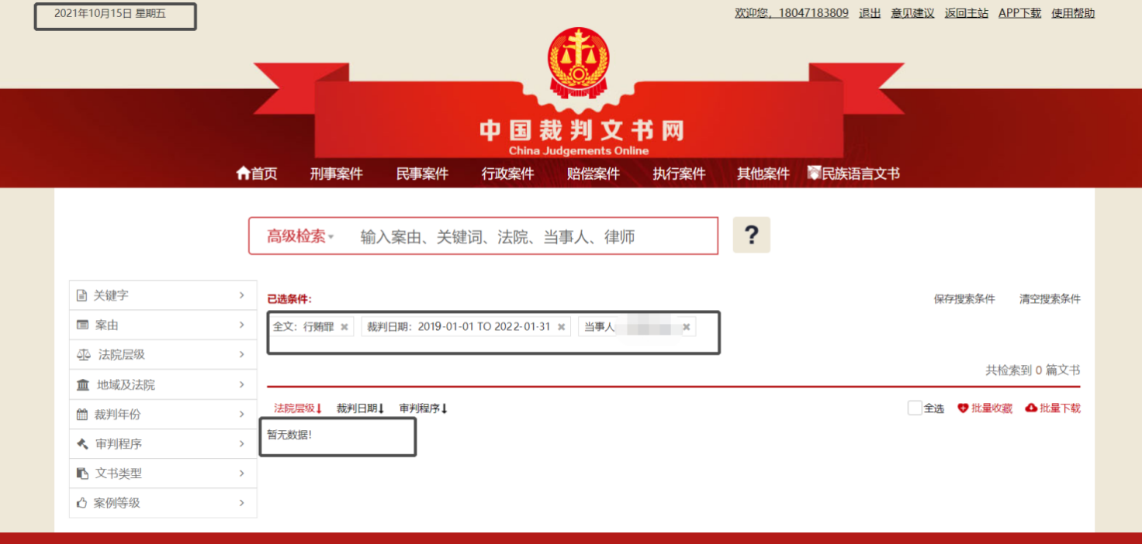

**3.2.企业法定代表人查询**

（1）打开“中国裁判文书网”网站（http://wenshu.court.gov.cn/），点击高级检索；

（2）在全文检索中输入“行贿罪”，并选择“全文”，在“当事人”处输入企业法定代表人姓名；

（3）在裁判日期范围选择近三年，点击检索；

（4）然后点击保存搜索条件；再次点击高级检索，在全文检索中输入供应商全称，并选择“全文”，点击检索；

（5）截取成功截图如下（须截取到左上角的时间）。

